День книги 13.07.2020 года
День в оздоровительном лагере начался с минутки безопасности «Безопасное электричество». Ребята заранее подготовили инсценировку «Оживи книгу», с удовольствием участвовали в литературном конкурсе «Если бы я был автором», в конкурсе рисунков «Иллюстрируем книгу вместе».
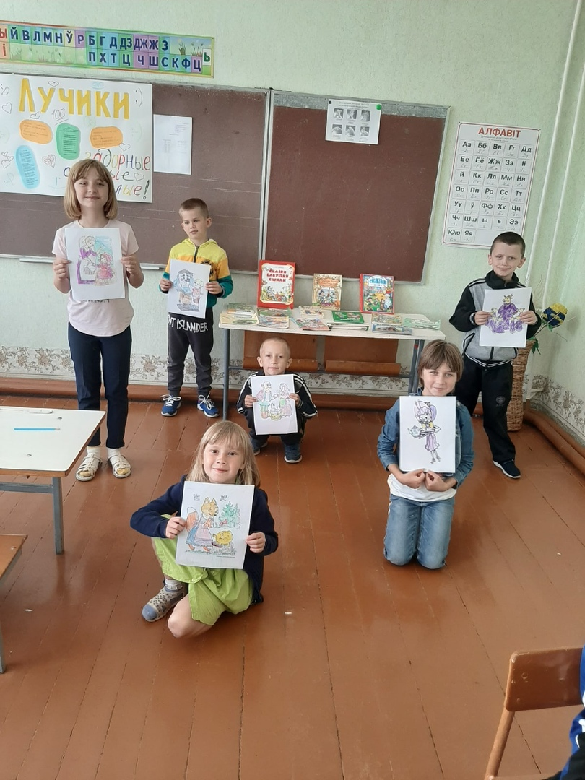

Во второй половине дня проведён спортивный праздник «Олимпийские надежды».
